**Reto Softtek**

**Herramientas:**

* **Node.js**

Instalación a través de la pagina web:

[**https://nodejs.org/en/download**](https://nodejs.org/en/download)

Verificación de versión

***node -v***

* **AWS**

Obtener claves de acceso

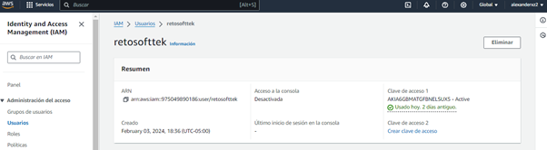

Configurar politicas de IAM

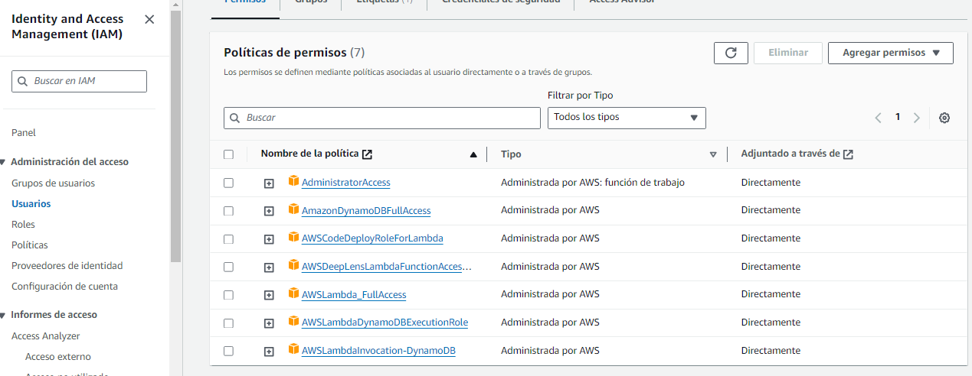

Creacion de tablas

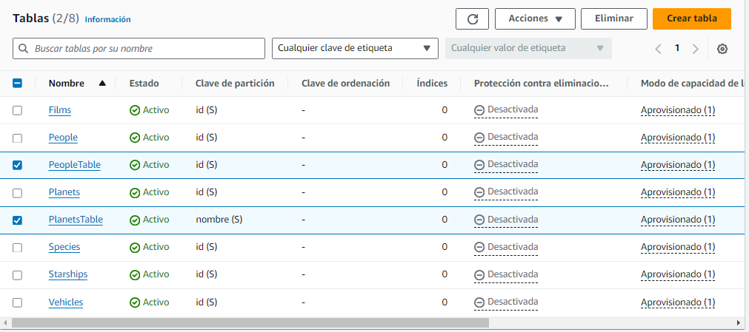

*Puedes hacerlo a traves de yml

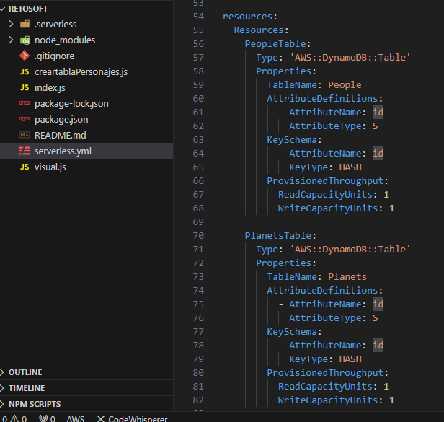

* **Serverless Framework:**

Instalación

***npm install -g serverless***

Continuar con la configuración,

***serverless config credentials --provider aws --key AccessKeyId --secret SecretAccessKey***

*Usar las claves de acceso obtenidas en AWS

Desplegar recursos en tu cuenta AWS

***serverless deploy***

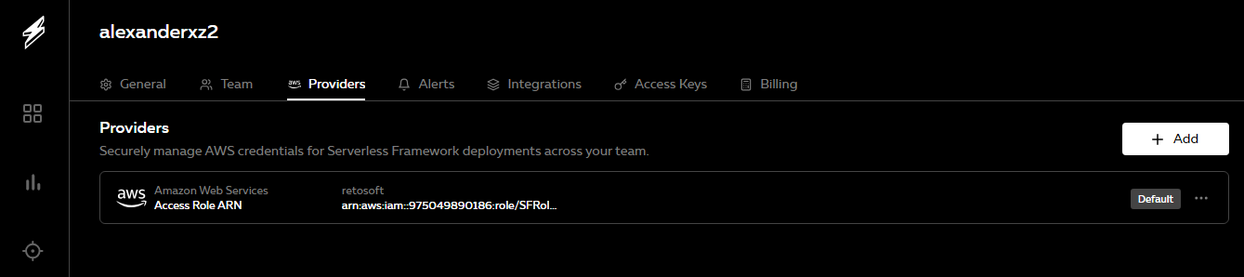

Usa ***serverless deploy***cada vez que tengas que actualizar el proyecto:

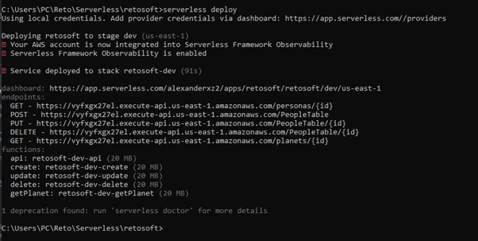

* **Prueba index.js – API**

Endpoind: PeopleTable

GET - https://vyfxgx27el.execute-api.us-east-1.amazonaws.com/personas/{id}

Para la prueba JSON en AWS se uso:

{

"pathParameters": {

"id": "1"

}

}

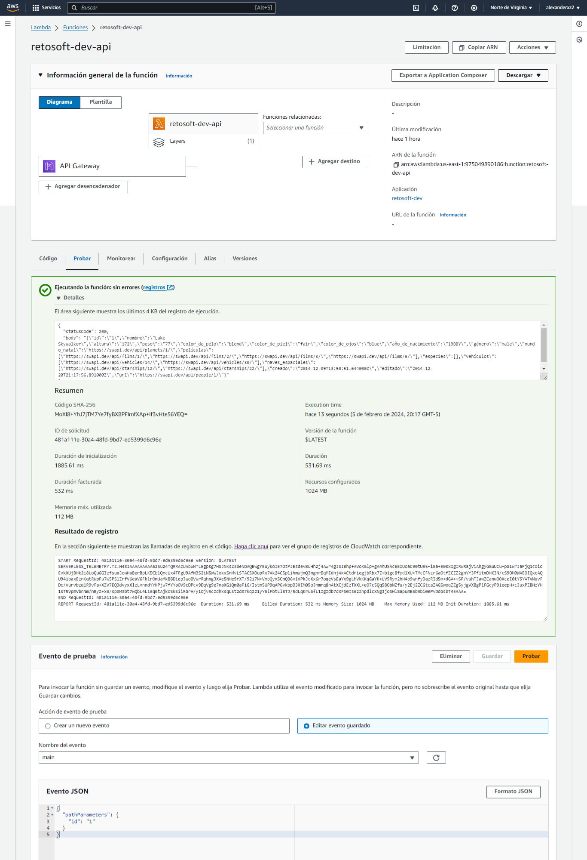

Endpoind: PeopleTable

POST - <https://vyfxgx27el.execute-api.us-east-1.amazonaws.com/PeopleTable>

Para la prueba JSON en AWS se uso:

{

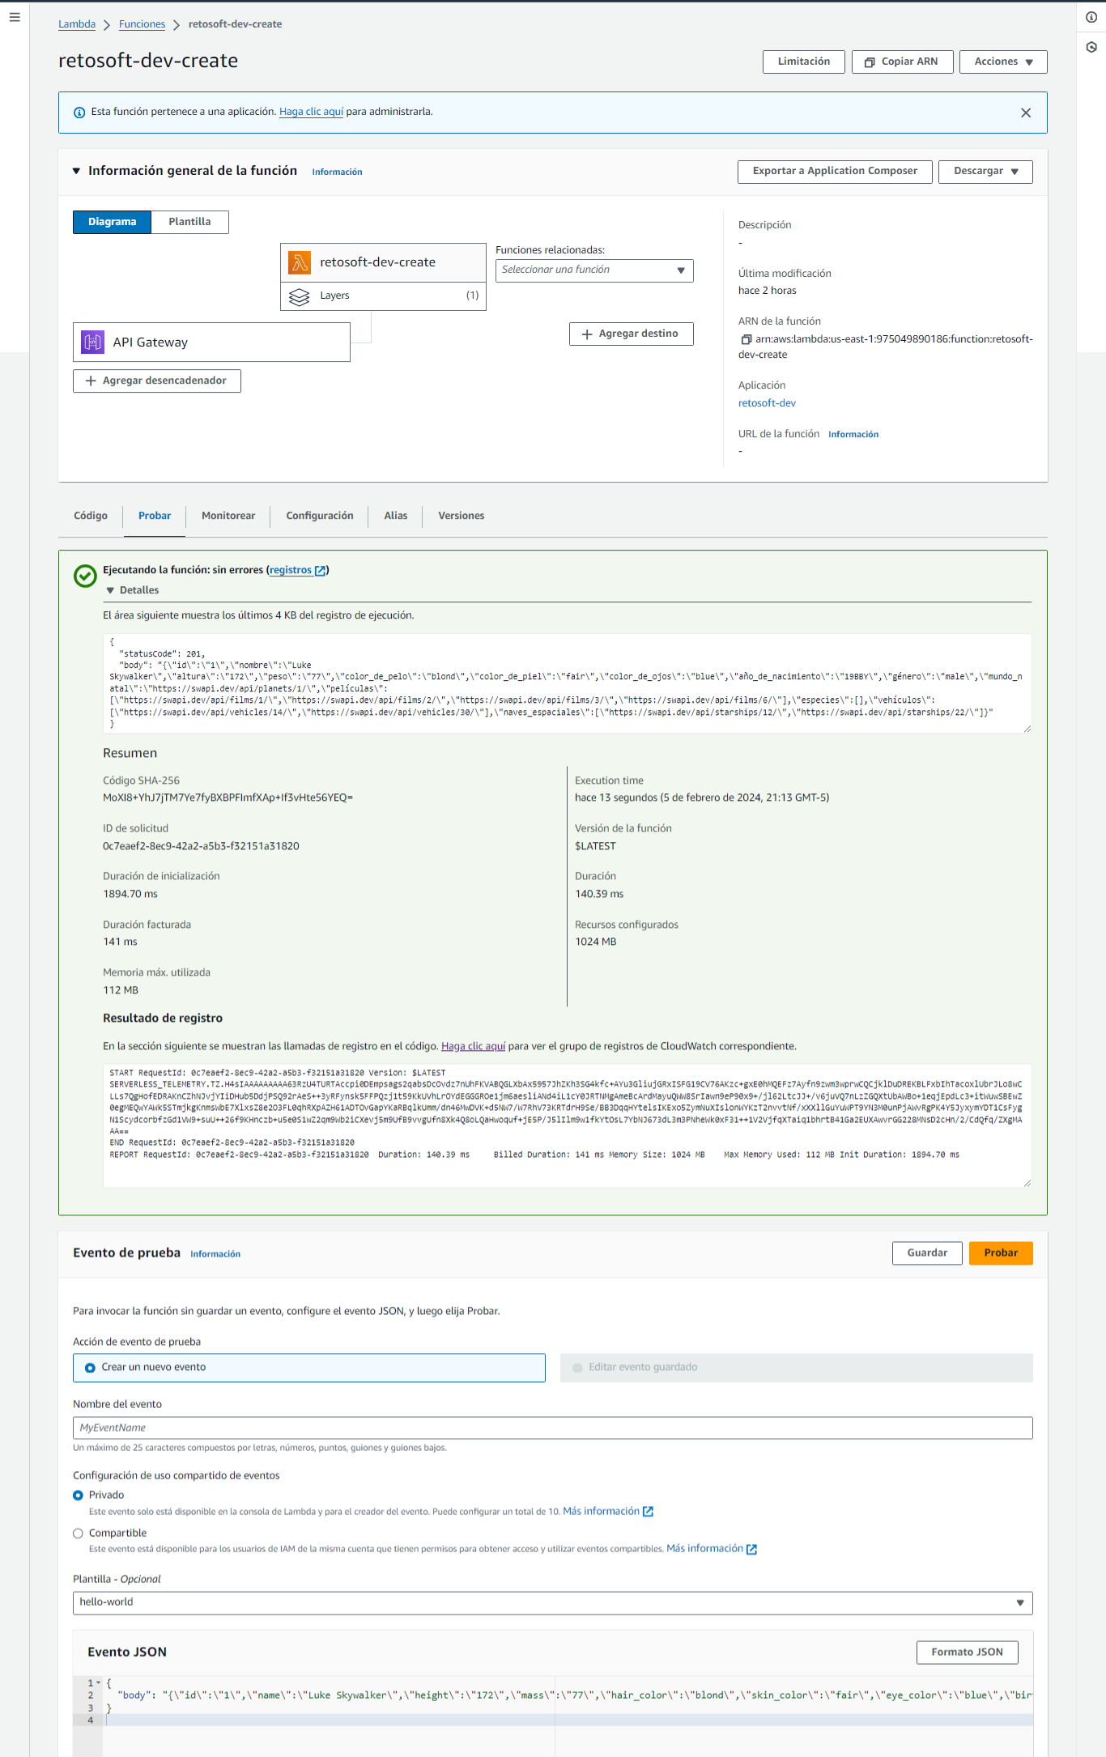 "body": "{\"id\":\"1\",\"name\":\"Luke Skywalker\",\"height\":\"172\",\"mass\":\"77\",\"hair_color\":\"blond\",\"skin_color\":\"fair\",\"eye_color\":\"blue\",\"birth_year\":\"19BBY\",\"gender\":\"male\",\"homeworld\":\"https://swapi.dev/api/planets/1/\",\"films\":[\"https://swapi.dev/api/films/1/\",\"https://swapi.dev/api/films/2/\",\"https://swapi.dev/api/films/3/\",\"https://swapi.dev/api/films/6/\"],\"species\":[],\"vehicles\":[\"https://swapi.dev/api/vehicles/14/\",\"https://swapi.dev/api/vehicles/30/\"],\"starships\":[\"https://swapi.dev/api/starships/12/\",\"https://swapi.dev/api/starships/22/\"]}"

}

Endpoind: PlanetsTable

GET - [https://vyfxgx27el.execute-api.us-east-1.amazonaws.com/planets/{id}](https://vyfxgx27el.execute-api.us-east-1.amazonaws.com/planets/%7bid%7d)

Para la prueba JSON en AWS se uso:

{

"pathParameters": {

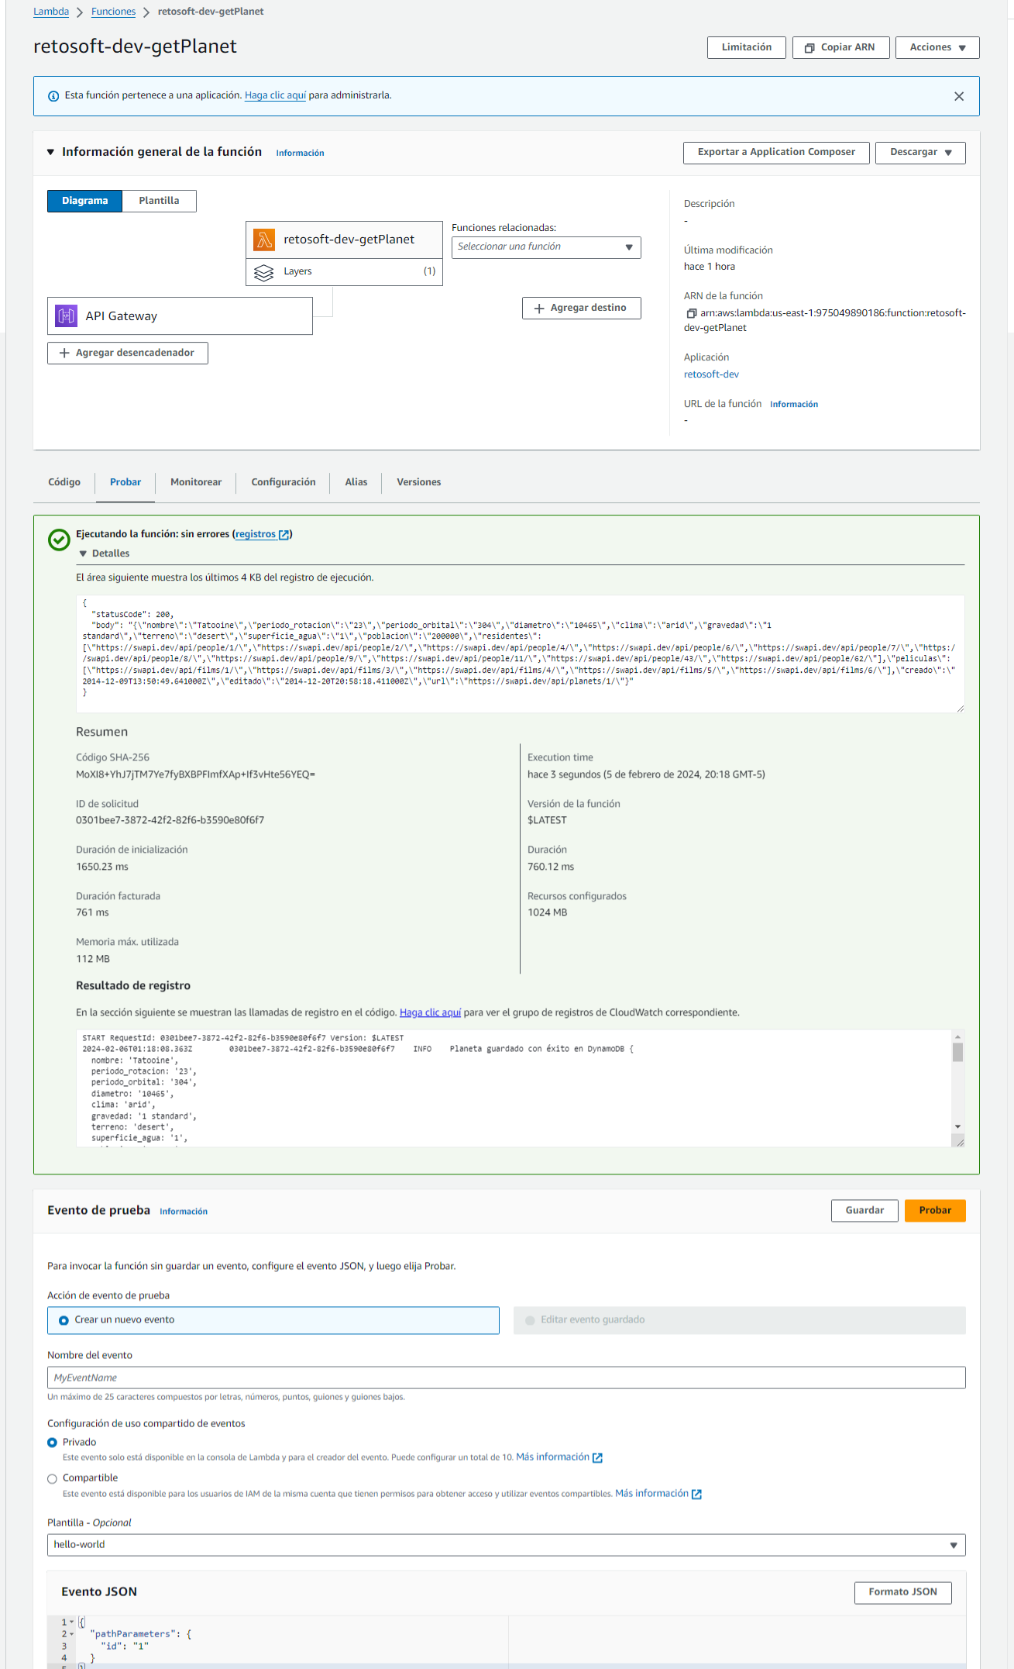 "id": "1"

}

}

Datos se guardan en DYnamoDB PeopleTable

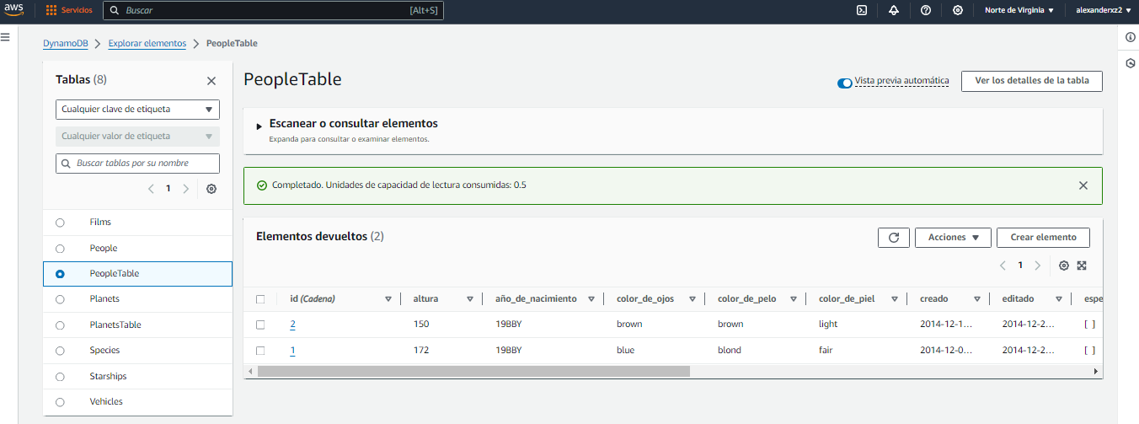

*A través de postman también se probó POST:

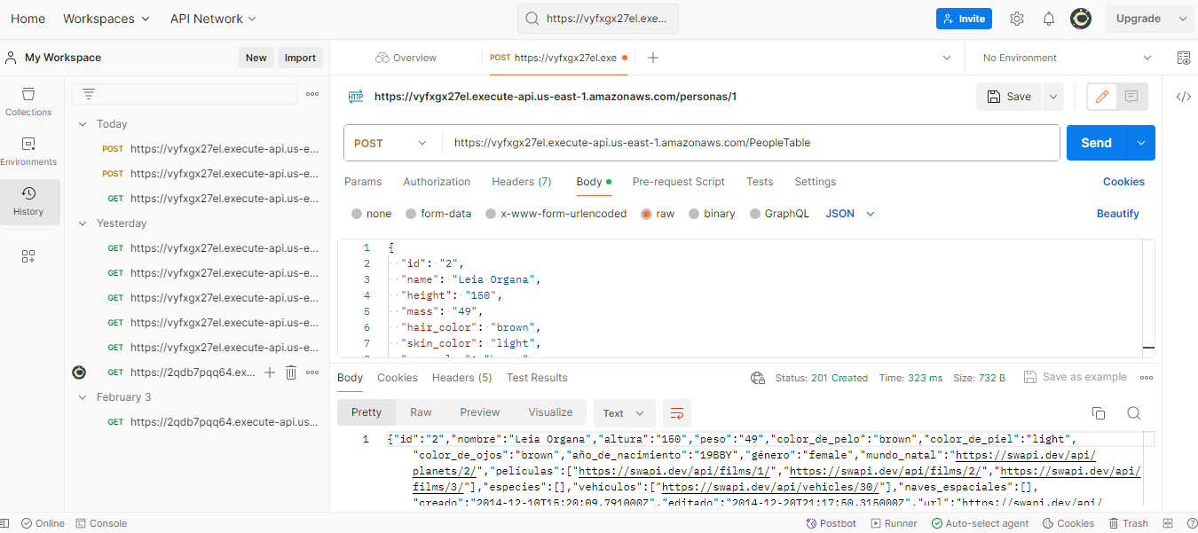

Datos se guardan en DYnamoDB PlanetsTable

